О разработке программ для федерального реестра программ ДПО

**Показатель мотивирующего мониторинга деятельности органов исполнительной власти**

**субъектов Российской Федерации, осуществляющих государственное управление в сфере образования**



1. Доля слушателей субъекта Российской Федерации, прошедших обучение по программам из федерального реестра образовательных программ дополнительного

профессионального образования, в общей численности слушателей субъекта Российской Федерации, прошедших программы повышения квалификации

1. Доля программ дополнительного профессионального

педагогического образования, размещенных в федеральном реестре образовательных программ дополнительного

профессионального образования, в общем количестве программ дополнительного профессионального

педагогического образования, реализуемых ИРО/ИПК

Доля педагогических работников и

управленческих кадров системы общего, дополнительного образования детей и

профессионального образования субъектов РФ повысили уровень профессионального мастерства по дополнительным

профессиональным программам из

федерального реестра

**Показатель федерального проекта**

**«Современная школа»**

**национального проекта**

**«Образование»**



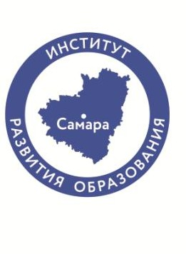

Федеральный портал цифровой среды ДПО dppo.apkpro.ru

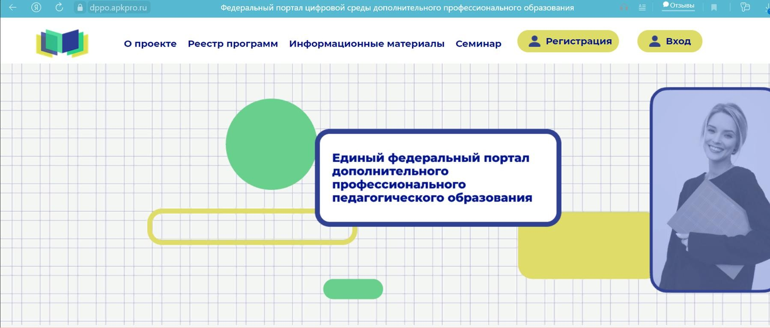

Федеральный портал цифровой среды ДПО dppo.apkpro.ru



Заполняем профиль. Начинаем разрабатывать программу

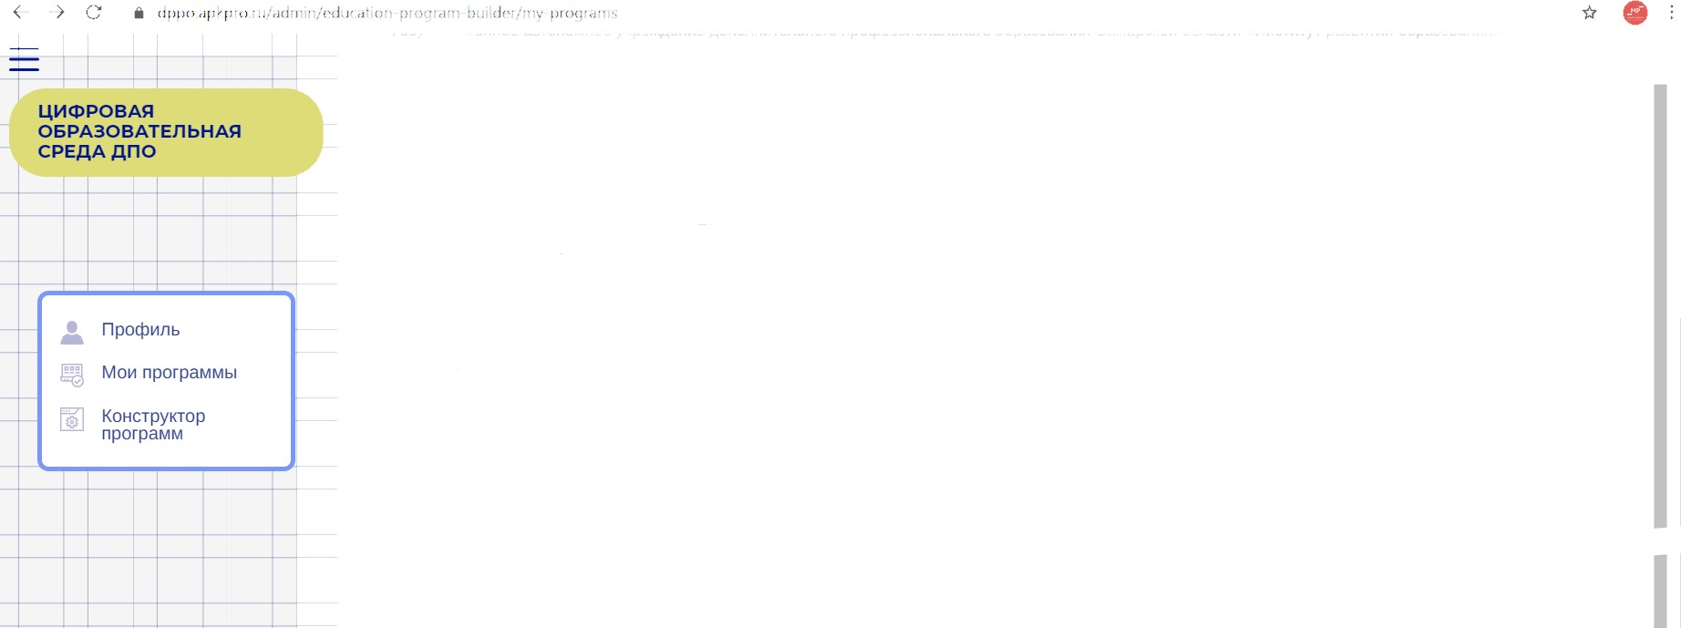

Выбираем категорию слушателей

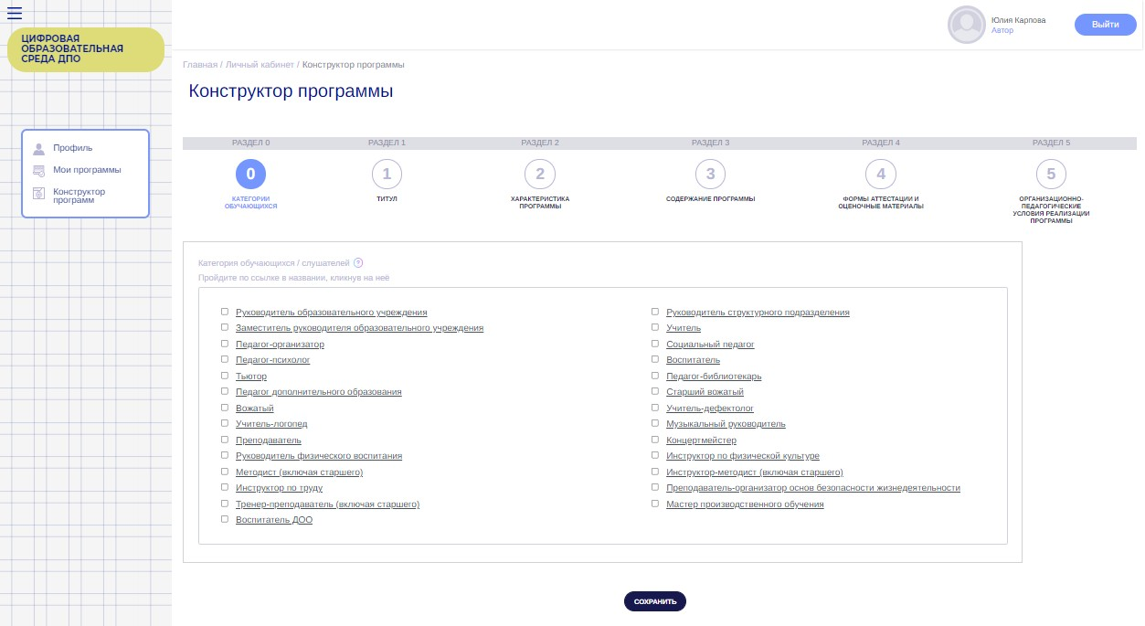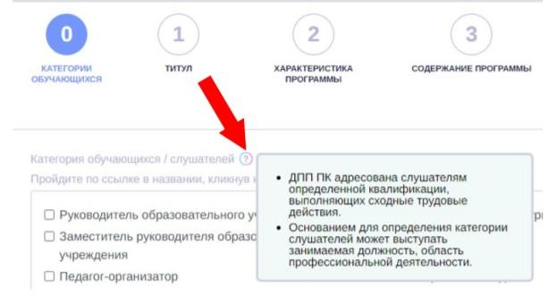

Раздел 1. Титульный лист

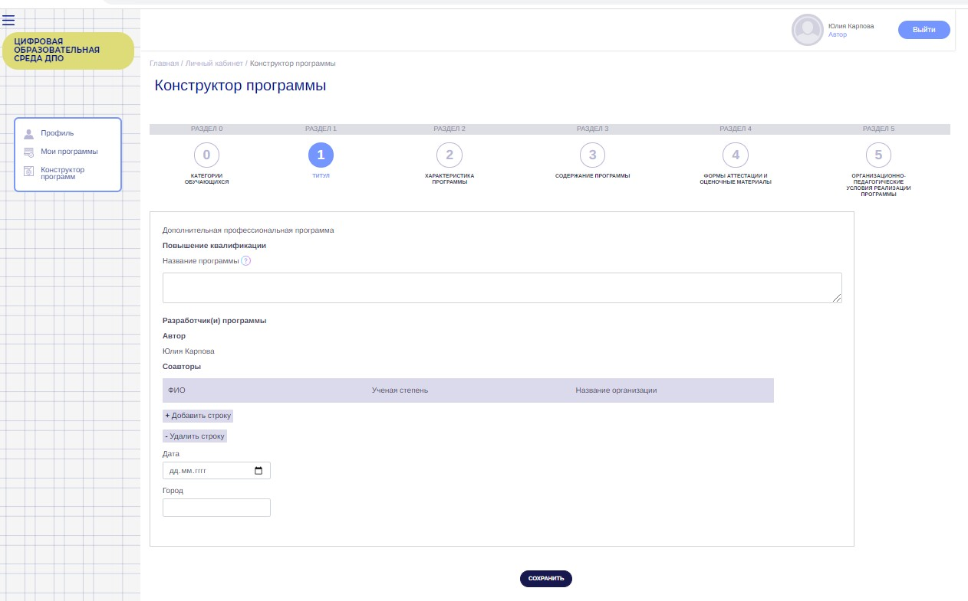

Раздел 2. Характеристика программы

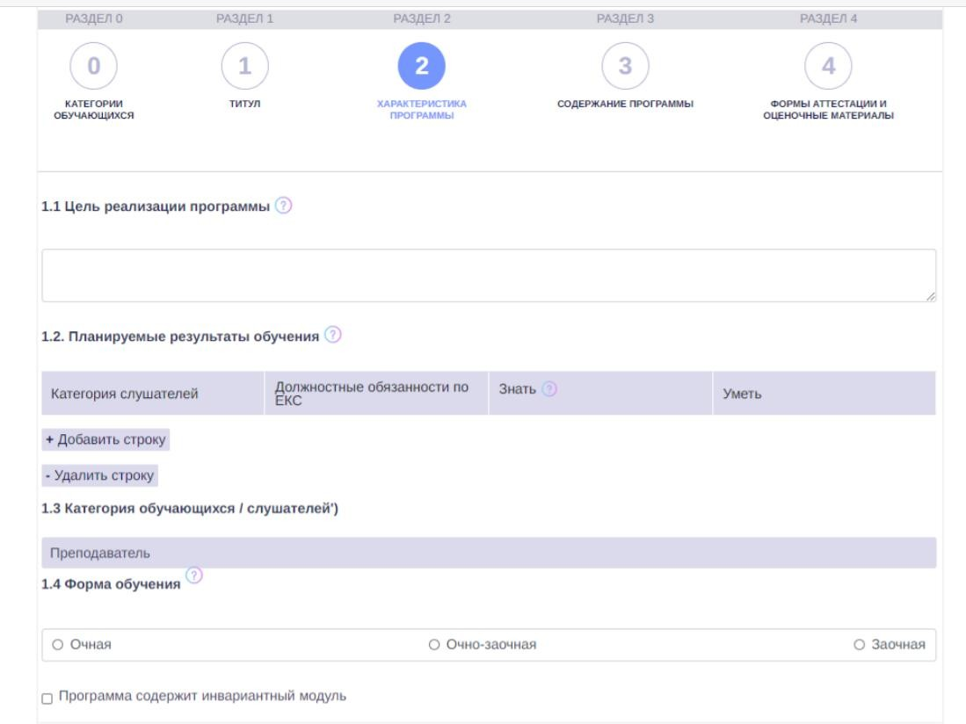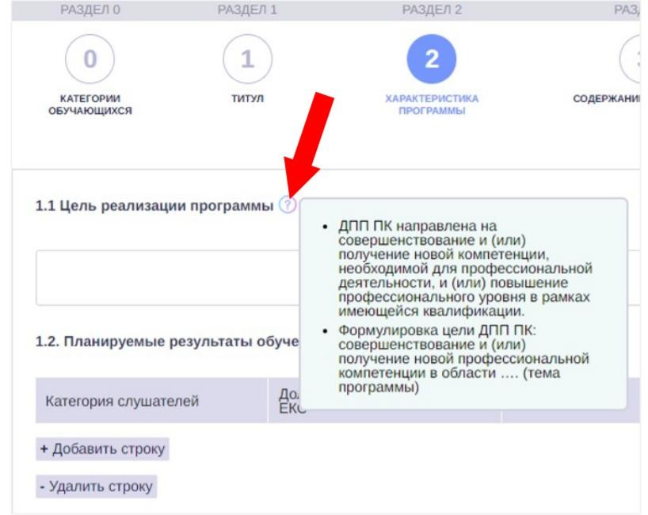

Раздел 3. Содержание программы

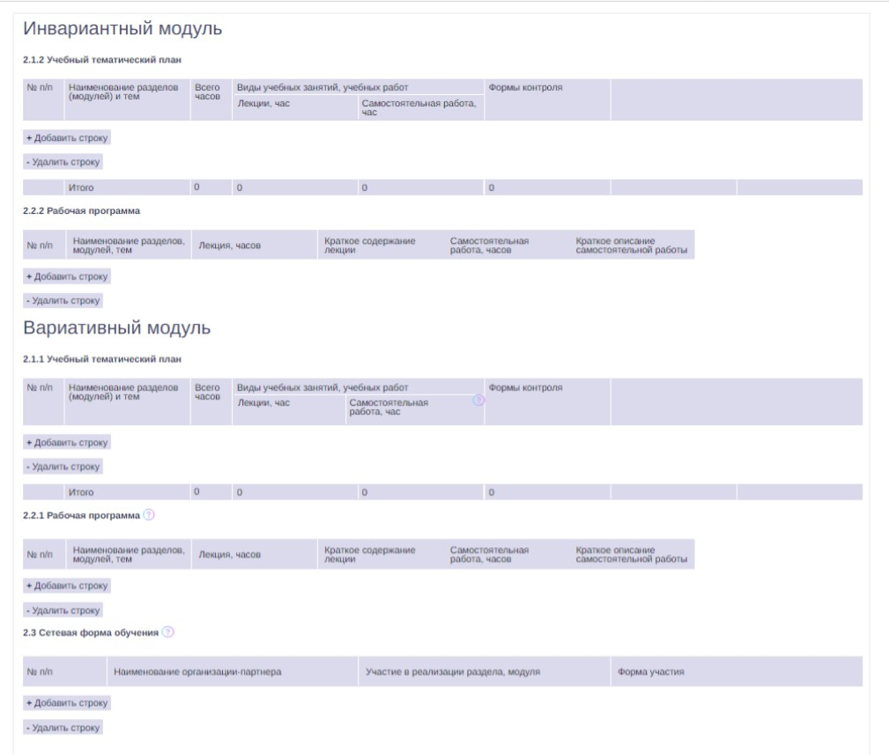

Раздел 4. Формы аттестации и оценочные материалы

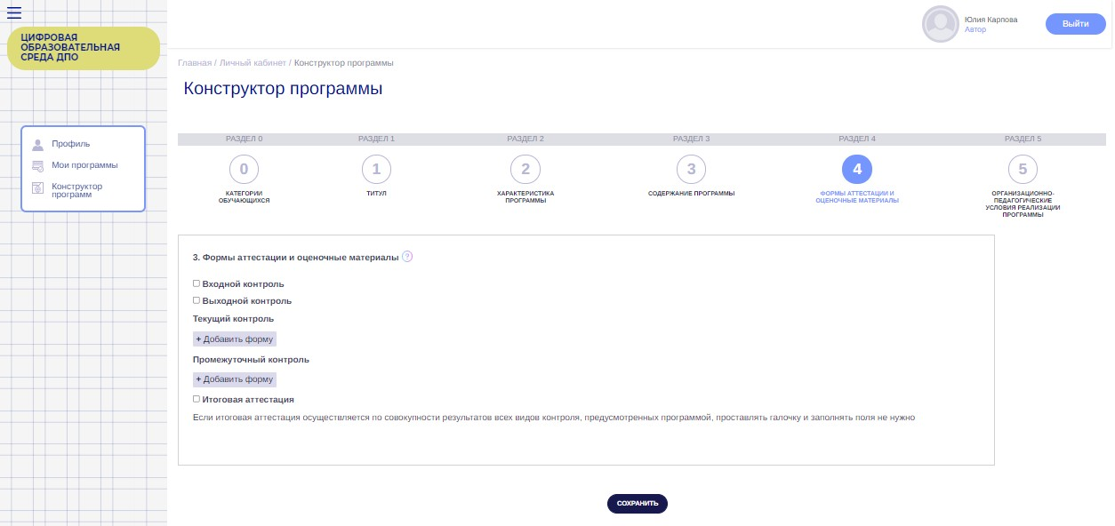

Раздел 5. Организационно-педагогические условия реализации программы

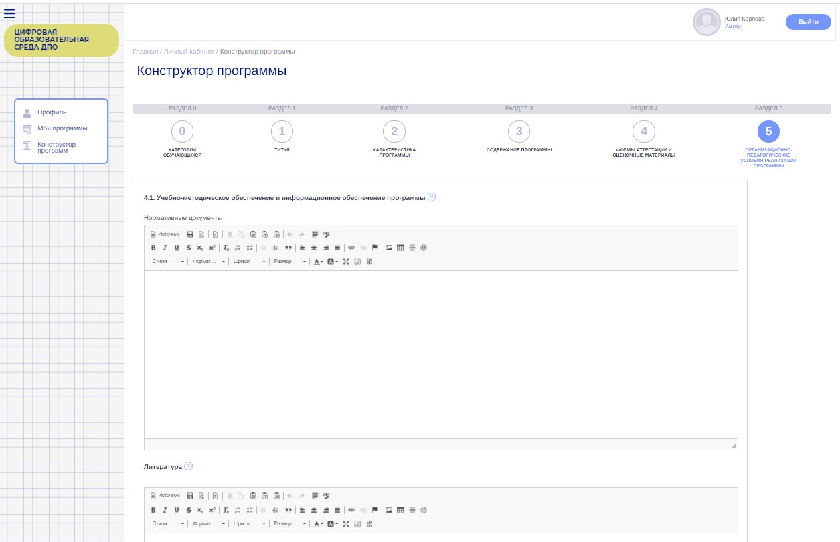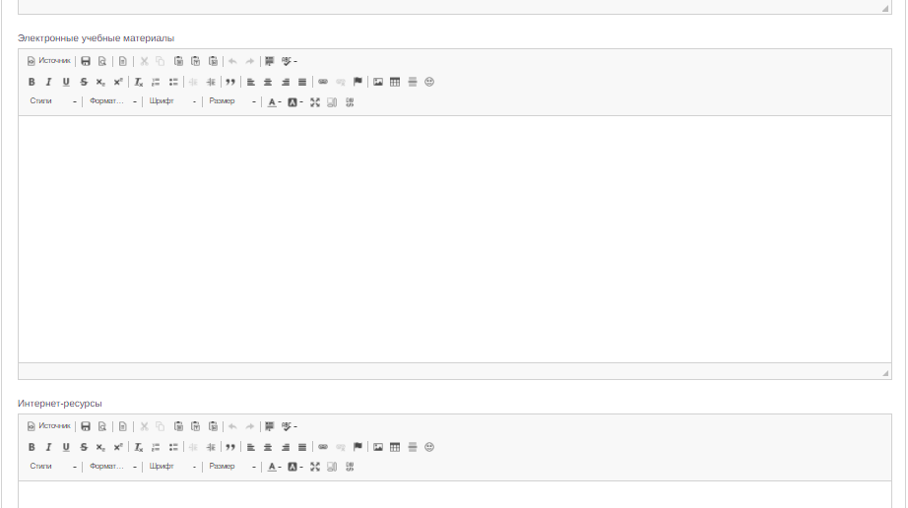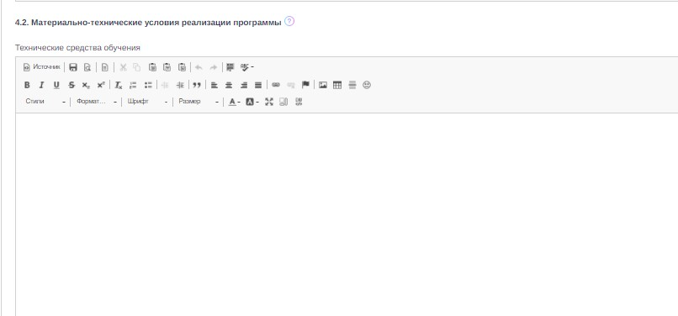

Программа готова

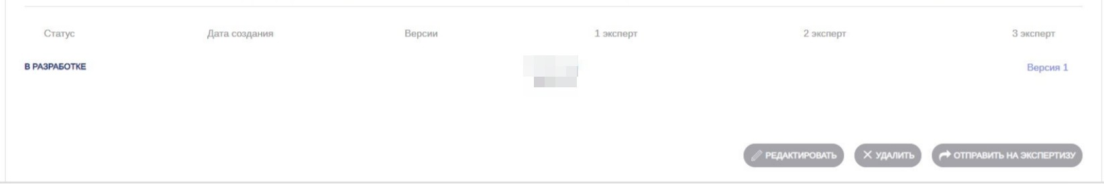

И.И.Иванов

П.П.Петров

С.С.Сидоров

на экспертизе

Программа одобрена для размещения в федеральном реестре

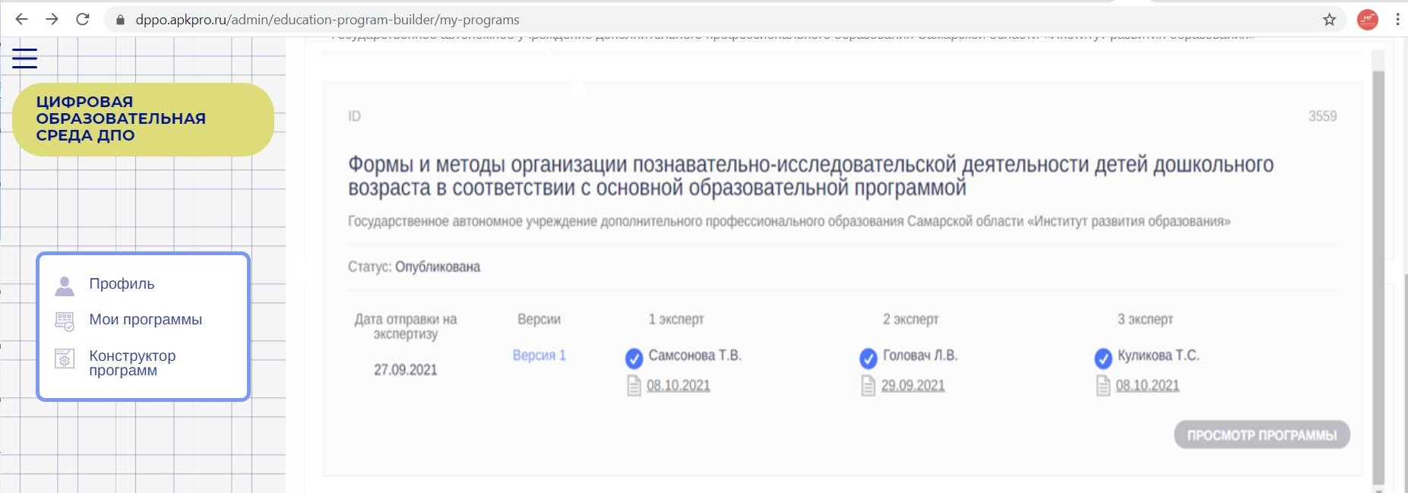

Академическая мастерская

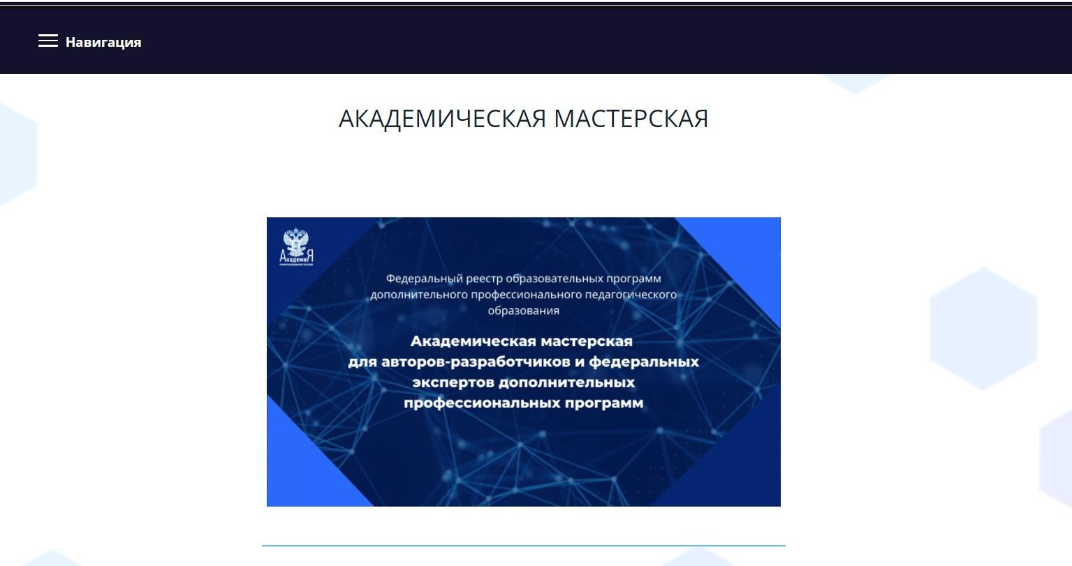

[https://apkpro.ru/deyatelnostakademii/akademicheskayamasterskaya2/#b7098](https://apkpro.ru/deyatelnostakademii/akademicheskayamasterskaya2/)